

**DEPARTAMENTO DE INGENIERÍA E INVESTIGACIONES TECNOLÓGICAS**

**Taller de DISEÑO DE SISTEMAS**

**TRABAJO PRÁCTICO INTEGRADOR**

**Segunda entrega Wareframes**

**JEFE DE CÁTEDRA:**

**ING. OSVALDO SPOSITTO**

**PROFESORES:**

**ING. DAVID ORTIZ**

**ING. ROSA SANABRIA**

**2° CUATRIMESTRE - AÑO 2019**

|  |  |  |  |
| --- | --- | --- | --- |
| GRUPO | **APELLIDO** Y NOMBRE | DNI | NOTA |
| Cinco | González Romero Matías | 38325166 |  |
| Magliano Agustín | 39744938 |
| Siculin Luciano | 40134364 |
| Sanabria Facundo | 39213320 |
| Tamashiro Santiago | 39749147 |
| Vogel Facundo | 39272479 |

# **Wareframes**

Historial

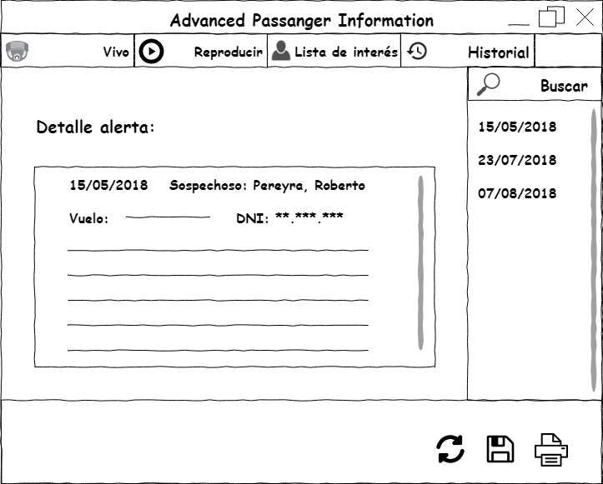

Lista de interés

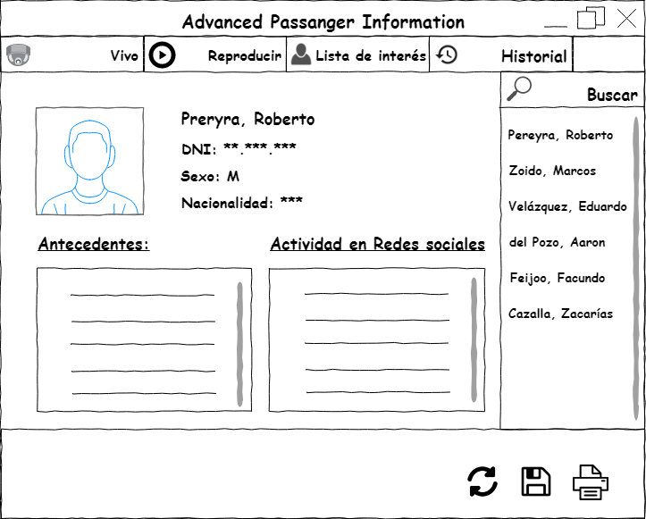

Reproducir grabaciones

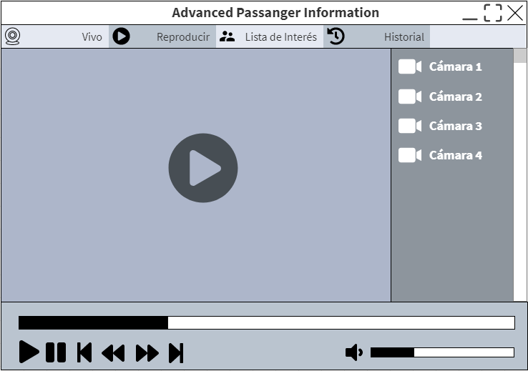

Ver cámaras en vivo

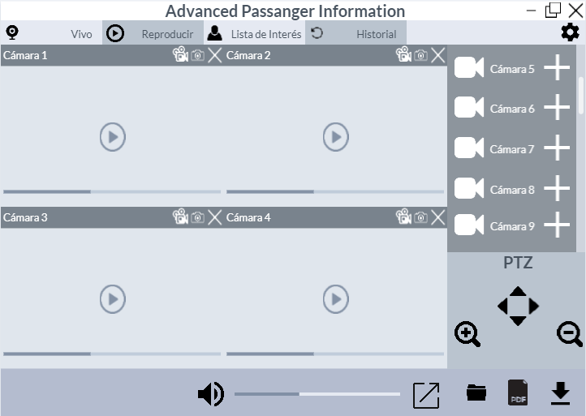

Alerta

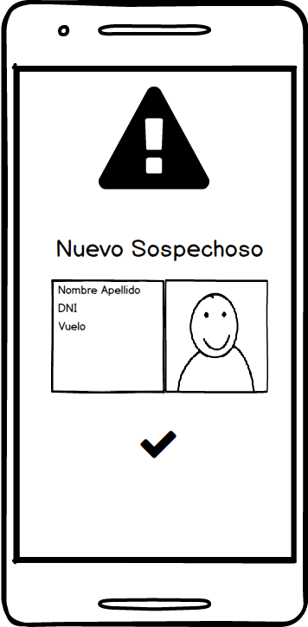

Delitos de sospechoso

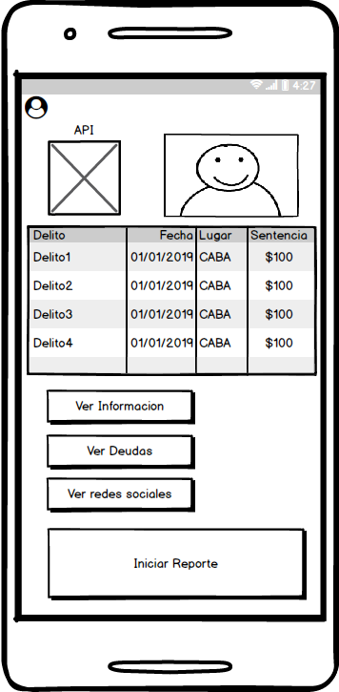

Deudas de sospechoso

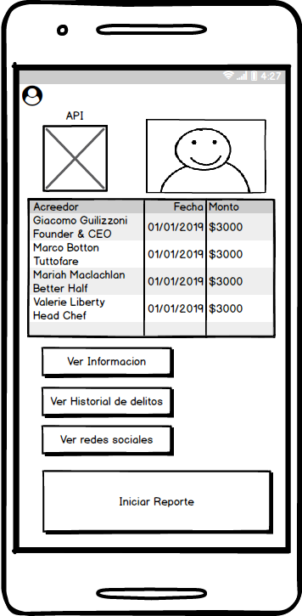

Información de sospechoso

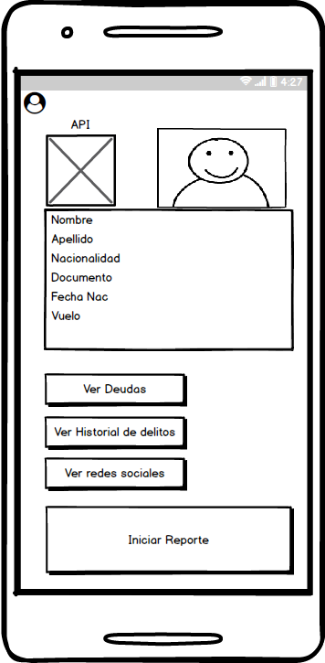

Mensajes en redes sociales de sospechoso

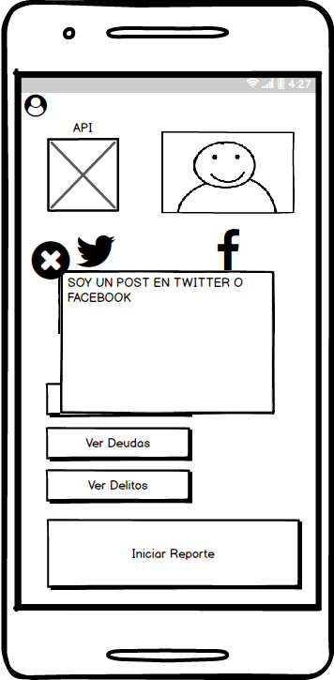

Redes sociales del sospechoso

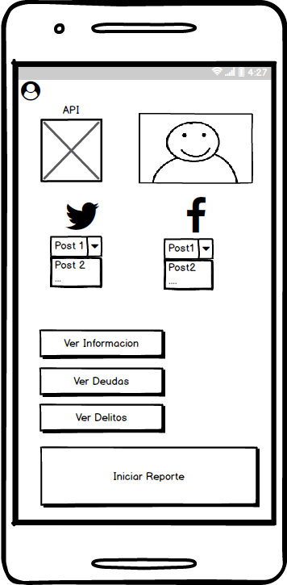

Selección de sospechoso

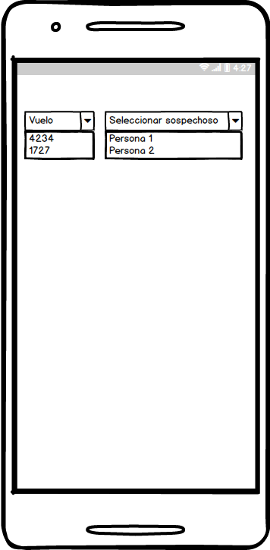

Seleccionar estadística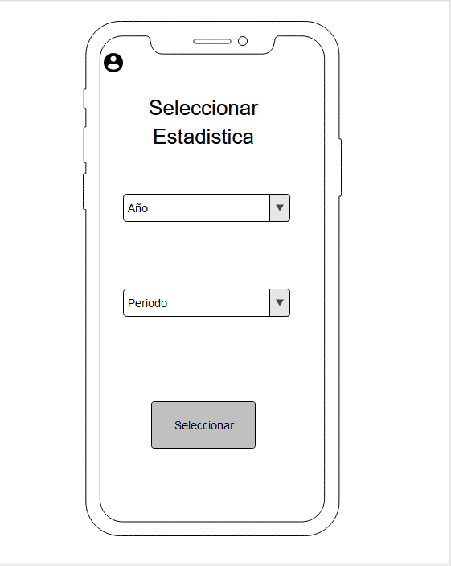

Estadísticas - Acciones

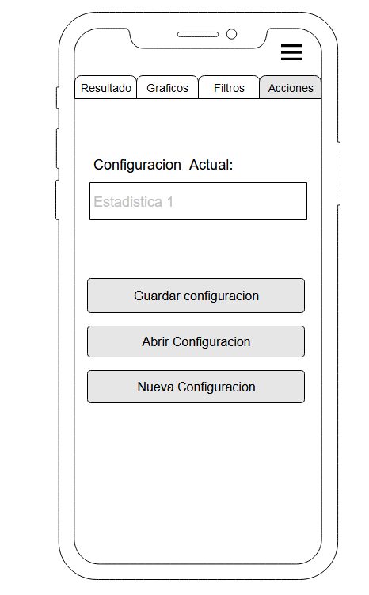

Estadísticas - Gráficos

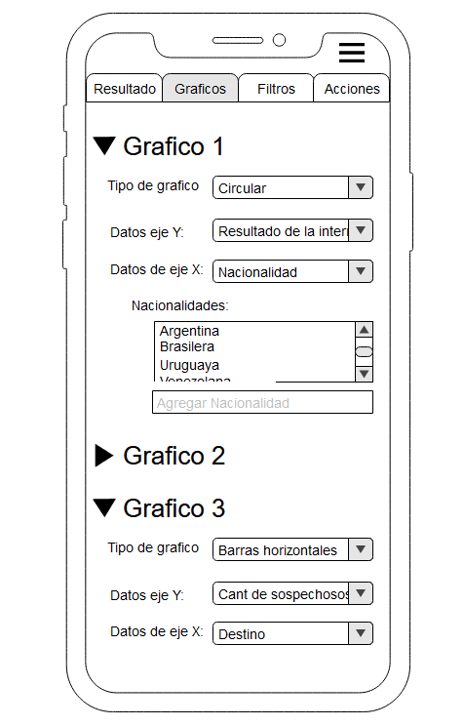

Estadísticas - Resultados

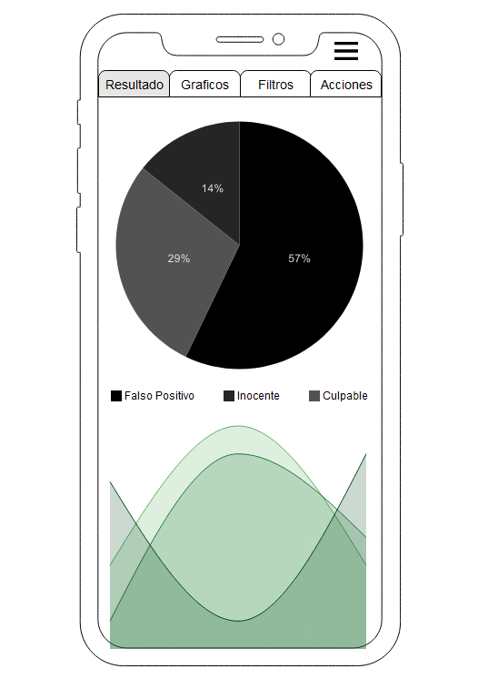

Estadísticas - Filtros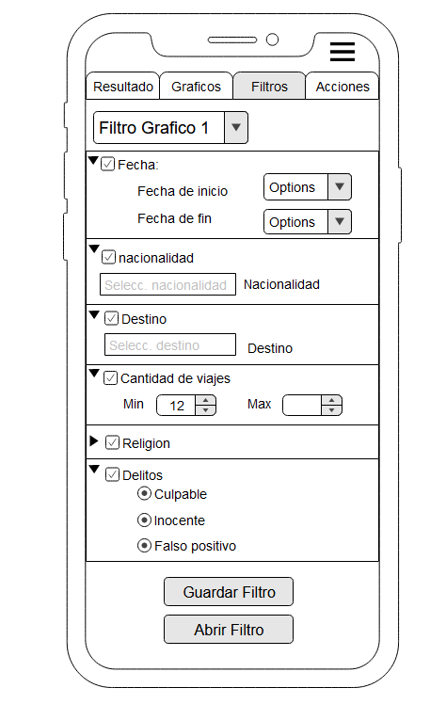

Generar reporte

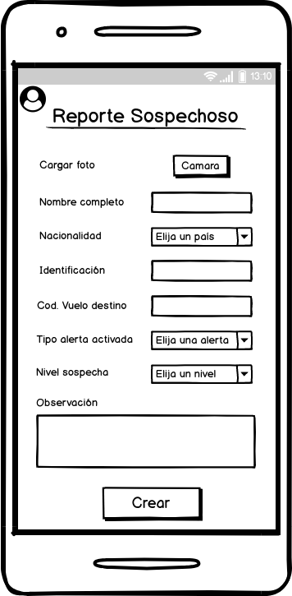

Ver Reporte

